**控制工程知识点和计算梳理**

**第一章**：

经典控制理论以传递函数为基础，研究单输入单输出线性定常控制系统的分析与设计问题。

自动控制系统有两种最基本的形式：开环控制、闭环控制

开环控制： 系统的输出量与输入量间不存在反馈的通道。

闭环控制：系统的输出端和输入端之间存在反馈回路，输出量对控制过程产生直接影响。

反馈控制的本质: 利用负反馈的作用来减小系统的偏差，使系统的输出量趋于给定的数值。因此闭环控制也称反馈控制

对自动控制系统性能的基本要求: 稳定性、准确性和快速性。

系统的输出响应由过渡过程和稳态过程组成

系统按输出的变化规律分为：恒值系统、随动系统、程序控制系统

稳态误差：在参考输入信号作用下，当系统达到稳态后，其稳态输出与参考输入所要求的期望输出之差。

**拉氏变换：**

常用典型函数的拉氏变换结果？

拉氏变换求解微分方程

初值、终值定理运用举例？

**第二章：**

数学模型：是描述系统内部各物理量之间动态关系的数学表达式。

常用的数学模型种类：微分方程、传递函数、传递函数方框图、频率特性以及状态空间表达式。

线性系统： 一次微分方程叫做线性方程，能够用线性微分方程（或线性代数方程）描述的系统为线性系统。线性系统最重要的性质就是叠加性。

系统的数学模型可以多样化，但是否线性与非线性完全由系统的结构与参数确定

传递函数定义: 线性定常系统在零初始条件下，输出量的拉氏变换与输入量的拉氏变换之比。

传递函数表示系统传递输入信号的能力，反映系统本身的动态性能。它只与系统的结构和参数有关，与外部作用等条件无关。

传递函数的表达形式：零极点表达式？、时间常数表达式？。

传递函数的极点就是微分方程的特征根，是系统自身的固有属性，极点的位置决定了系统是否稳定性以及响应的快速性（极点距离虚轴的距离越远系统的响应速度越快）。零点的位置决定了系统瞬态响应的曲线形状（超调与振荡频率）。传递系数决定了系统的稳态精度。

常用典型环节的微分方程与传递函数形式？

**第三章：**

时间响应：系统的响应（输出）在时域上的表现形式，即系统微分方程在一定初始条件下的解。

因此系统的响应可以从两方面分类，按振动性质分为自由响应？和强迫响应？，按振动来源分为零输入响应？和零状态响应？

系统稳定的充分必要条件：？

一阶系统的单位脉冲响应、单位阶跃响应、斜坡响应的表达式形式？

系统传递函数与单位脉冲响应函数之间的关系？

线性定常系统时间响应的性质：如果系统的输入信号存在微分和积分关系，则系统的响应也存在对应的微分积分关系。（该性质的应用举例？）

二阶欠阻尼系统的单位脉冲、单位阶跃响应形式？

二阶系统时域性能指标的计算公式？

在设计二阶系统时，一般取ξ＝0.707作为最佳阻尼比，这是因为取ξ＝0.707时不仅ts小，而且超调量也不大。

ξ、ωn与时域性能指标的关系：提高ωn 可以提高二阶系统的响应速度，即减少上升时间、峰值时间和调整时间；增大ξ可以减弱系统的振荡性能，即降低超调量，减少振荡次数，但增大上升时间和峰值时间。

二阶欠阻尼系统特征参数ξ、ωn与特征根的关系（β=？）：















主导极点：在工程中，一般将高阶系统中距离虚轴最近、其实部的绝对值为其他极点绝对值的1/5或更小且附近没有零点的闭环极点称为主导极点，它们经常以共轭复数的形式成对出现。

稳态误差计算的两种情况：1、考虑干扰输入时用稳态误差定义；2、没有干扰输入时用稳态偏差计算稳态误差。









0型系统的开环增益等于位置无偏系数Kp







Ⅰ型系统的开环增益等于速度无偏系数Kv







Ⅱ型系统的开环增益等于加速度无偏系数Ka

在不同输入时不同类型系统的稳态偏差：

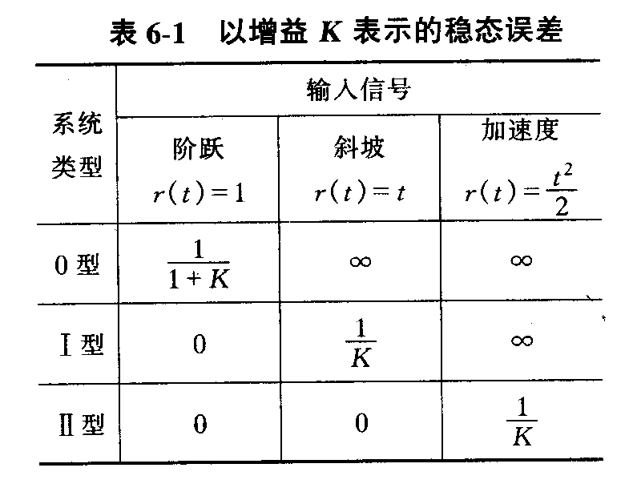

* 二阶系统五个时域性能指标的计算
* 有干扰输入时系统稳态误差的计算

**第四章**

频域分析法是以输入信号的频率为变量，对系统的性能在频率域内进行研究的一种方法。

频率响应：是指线性定常系统对正弦输入信号的稳态响应。

频率特性：是对系统频率响应特性的描述，包括幅频特性和相频特性。

如何由频率特性写出频率响应？（或如何由频率响应写出频率特性？）

典型环节频率特性的幅频、相频表达式？

0型、1型、2型系统的奈奎斯特图起点、终点的特征？

0型、1型、2型系统的对数幅频渐近线起始段的斜率是多少？

闭环系统的频域特征量：零频幅值A(0)、谐振频率ωr、相对谐振峰值Mr（二阶系统的计算公式?）、截止频率ωb、复现频率ωm。

截止带宽ωb越大，系统响应的快速性越好(ts越小)

最小相位系统与非最小相位系统？

* 二阶电网络、机械系统的微分方程、传递函数、状态空间表达式、截止频率、剪切频率及零频幅值的计算
* 做对数幅频渐近线图，计算相位裕度
* 系统在谐波输入下的稳态响应计算（频率响应）

**第五章**

劳斯判据应用

奈奎斯特判据应用

博得判据的应用

开环频域特征量：幅值裕度、相位裕度、剪切频率ωc、相位穿越频率ωg。

* 应用劳斯判据确定系统待定参数的值

**第六章**

综合性能指标：误差积分性能指标，误差平方积分性能指标，广义误差平方积分性能指标

时域与频域性能指标的对应关系？（最大超调~相对谐振峰值，最大超调~相位裕度，调整时间~幅值穿越频率，调整时间~截止频率）

系统的频带宽度越大，则该系统反映输入信号的快速性越好，但对高频噪声信号的抑制能力越差。

串联校正方式：无源校正、有源校正（PID校正）？

PID（PI、PD、PID）校正的微分方程？传递函数？渐近线图？电路图？

相位超前、滞后、滞后-超前校正的特点？应用场合？

一个设计合理的系统，其开环对数幅频特性曲线在低频段要满足稳态精度的要求；中频段要满足动态过程的要求；高频段要满足系统抗干扰性能的要求。中频段的斜率以-20dB/dec为最好，ωc应选大些，以提高系统的响应速度，但ωc过大又会降低系统的抗干扰能力。将开环对数幅频渐进线图向右平移会对系统性能带来什么影响？

无源超前、滞后校正的电路图？传递函数？最大超前、滞后相角的位置？以及校正的设计步聚？

二阶、三阶最优模型的传递函数？渐近性图？简要特点？

对编程的要求：

1、给定控制系统的传递函数和输入（非典型输入），用Matlab的指令表达该系统传递函数；给定仿真时间长度、仿真步长，进行输出响应的仿真分析；画出其Nyquist曲线。

2、给定控制系统的传递函数，用Matlab的指令判断该控制系统的稳定性；计算其相位稳定裕度、幅值稳定裕度、相位穿越频率、幅值穿越频率。